Iniciativa con Proyecto de Decreto por el que se reforman el inciso A) del artículo 3, así como las fracciones X y XI del artículo 4, de la **Ley para Combatir el Ruido en el Estado de Coahuila de Zaragoza.**

* **Mediante el cual se plantea incluir a la fauna doméstica, entre otras formas de vida, tomándose en cuenta que los seres no humanos también son susceptibles de ver afectado su bienestar a causa de la emisión de ruido contaminante**

Planteada por el **Diputado Francisco Javier Cortez Gómez,** del Grupo Parlamentario, "Movimiento Regeneración Nacional” del Partido Morena.

Fecha de Lectura de la Iniciativa: **21 de Junio de 2022.**

Turnada a la **Comisión de Salud, Medio Ambiente, Recursos Naturales y Agua.**

**Fecha de lectura del Dictamen:**

**Decreto No.**

Publicación en el Periódico Oficial del Gobierno del Estado:

Iniciativa con proyecto de decreto **que presenta el Diputado Francisco Javier Cortez Gómez, del Grupo Parlamentario “Movimiento Regeneración Nacional” del partido morena, de esta Sexagésima Segunda Legislatura del Congreso del Estado, por el que** **se** **reforman el inciso A) del artículo 3, así como las fracciones X y XI del artículo 4, de la Ley para Combatir el Ruido en el Estado de Coahuila de Zaragoza.**

**HONORABLE PLENO DEL CONGRESO:**

El suscrito, Diputado Francisco Javier Cortez Gómez, del Grupo Parlamentario “Movimiento Regeneración Nacional” del partido morena, en el ejercicio de las facultades que me confieren los artículos 59 Fracción I, 60 y 67 fracción I, de la Constitución Política del Estado de Coahuila de Zaragoza, así como los artículos 21 Fracción IV, 152 Fracción I, y demás aplicables de la Ley Orgánica del Congreso del Estado Independiente, Libre y Soberano de Coahuila de Zaragoza, me permito someter a consideración de este Honorable Pleno legislativo la presente iniciativa con proyecto de decreto, por el que se reforman el inciso A) del artículo 3, así como las fracciones X y XI del artículo 4, de la Ley para Combatir el Ruido en el Estado de Coahuila de Zaragoza, al tenor de la siguiente:

**EXPOSICIÓN DE MOTIVOS**

Debido a que, de una u otra forma, todos generamos contaminación, los coahuilenses debemos asumir el compromiso de participar con acciones voluntarias en el cuidado de nuestro entorno natural.

De acuerdo con las acciones proyectadas por la Secretaría de Medio Ambiente de Coahuila para el periodo 2017-2023, a fin de alcanzar dicho objetivo, la dependencia busca fortalecer las políticas públicas en educación ambiental que motiven a las personas a un mayor conocimiento y participación en actividades relacionadas con su bienestar, así como en la salud de los sistemas naturales y la conservación de la biodiversidad.

En su plan maestro sexenal, la titular de la dependencia, Eglantina Canales Gutiérrez, también deja claro que el respirar aire limpio, tener acceso a agua de calidad, conservar el patrimonio natural y vivir en límites aceptables dentro de la ley y parámetros de salud, *“permitirán que la presente y siguientes generaciones puedan disfrutar de una vida sana en un ambiente sano”*.

Si bien en dicho programa estatal no se señala de manera específica el compromiso de la Secretaría de Medio Ambiente con la prevención de afectaciones al bienestar de los seres humanos y los animales de compañía, derivados de la contaminación acústica, sí se contempla, como parte de su marco jurídico, la aplicación de Ley para Combatir el Ruido en el Estado de Coahuila de Zaragoza, lo mismo que otras disposiciones en materia de protección y bienestar animal.

El presente proyecto apela a la visión de la autoridad ambiental en cuanto a ir *“en apego a la ley y a la actuación decidida de la autoridad para atender aquellos casos que lastiman al medio ambiente y a la sociedad”*.

Del mismo modo, a partir de esta adecuación a la Ley anti ruido, se pretende abonar a lo que dispone el apartado 3.32.1 del Programa Estatal de Medio Ambiente, como es: *“impulsar el cumplimiento a la Ley de Protección y Trato Digno a los Animales para el Estado de Coahuila de Zaragoza”*.

Respecto de la salud integral de las personas, es importante hacer notar la enorme relevancia que entraña el hecho de adecuar y vigilar el cumplimiento de la normatividad en materia de ruido, pues las emisiones excesivas provocan, entre otras, las siguientes afecciones:

Pérdida auditiva, estrés, depresión, acúfenos, trastornos cardiovasculares, perturbaciones del sueño, problemas de comunicación, daños al sistema nervioso, socioacusia y bajo rendimiento laboral.

Este enemigo invisible también mata: Según un estudio reciente de la Agencia Europea del Medio Ambiente, cada año, el ruido causa en Europa 72 mil hospitalizaciones y 16 mil 600 muertes prematuras.

En México, los perjuicios del ruido pernicioso son proporcionales, y no es de extrañarse, ya que, de acuerdo con un reporte de la Organización Mundial de la Salud, la contaminación acústica es la segunda causa de enfermedad y muerte por motivos medioambientales, después de la polución atmosférica.

En atención a tales consideraciones, se propone, en primer término, desambiguar el término “ruido”, plasmado en la fracción X del artículo 4 de la Ley para Combatir el Ruido en el Estado de Coahuila de Zaragoza.

Este vocablo aparece definido de forma muy escueta, haciéndose referencia solamente a *todo sonido indeseable que moleste o perjudique a las personas*, con lo que se omite especificar varias consideraciones importantes sobre este concepto, cuyas implicaciones pueden ser determinantes al momento de utilizarlo en la interpretación y aplicación del documento normativo.

Por consiguiente, se plantea incluir a la fauna doméstica, entre otras formas de vida, tomándose en cuenta que los seres no humanos también son susceptibles de ver afectado su bienestar a causa de la emisión de ruido contaminante, como se ha visto, por ejemplo, en los perros, cuyas reacciones son de sobra conocidas al ser expuestos a detonaciones de cohetes.

Y, para efectos de actualización de la Ley, se indica la necesidad de prescindir de la expresión *“y Desarrollo Urbano”* en la fracción XI del mismo artículo 4, para quedar simplemente en “Secretaría de Medio Ambiente”, a saber, el nombre de la dependencia, por conducto de la cual al Ejecutivo estatal le corresponde la aplicación de dicho ordenamiento legal, como lo indica en su inciso A) el artículo 3, que también amerita modificación.

Con base en todo lo anteriormente expuesto y fundado, me permito presentar ante este Honorable Congreso del Estado, para su estudio, análisis y, en su caso, aprobación, la siguiente iniciativa con proyecto de:

**DECRETO**

**ÚNICO. –** **Se reforman el inciso A) del artículo 3, así como las fracciones X y XI del artículo 4, de la Ley para Combatir el Ruido en el Estado de Coahuila de Zaragoza, para quedar en los términos siguientes:**

**ARTÍCULO 3.-** La aplicación de la presente Ley corresponde a:

1. El Ejecutivo del Estado por conducto de la Secretaría de Medio Ambiente; la Secretaría de Salud; la Procuraduría de Protección al Ambiente del Estado de Coahuila y las autoridades que para tal efecto en su momento sean designadas por el Gobernador; y

(...)

**ARTÍCULO 4.-** Para los efectos de esta ley, se entiende por:

X.- Ruido: Todo sonido indeseable que moleste o **altere la salud integral de** las personas, **y afecte sus bienes, así como el bienestar de los animales de compañía y otros seres vivos, emitido por fuentes fijas o móviles de contaminación acústica.**

XI.- **Secretaría: La Secretaría de Medio Ambiente**

**ARTÍCULOS TRANSITORIOS**

**ÚNICO. -** El presente decreto entrará en vigor al día siguiente de su publicación en el Periódico Oficial del Gobierno del Estado.

Saltillo, Coahuila de Zaragoza, a los 21 días del mes de junio del año 2022.

**Atentamente:**

**DIP. FRANCISCO JAVIER CORTEZ GÓMEZ**

**En conjunto con las Diputadas integrantes del**

**Grupo Parlamentario “Movimiento Regeneración Nacional”**

**del partido morena:**

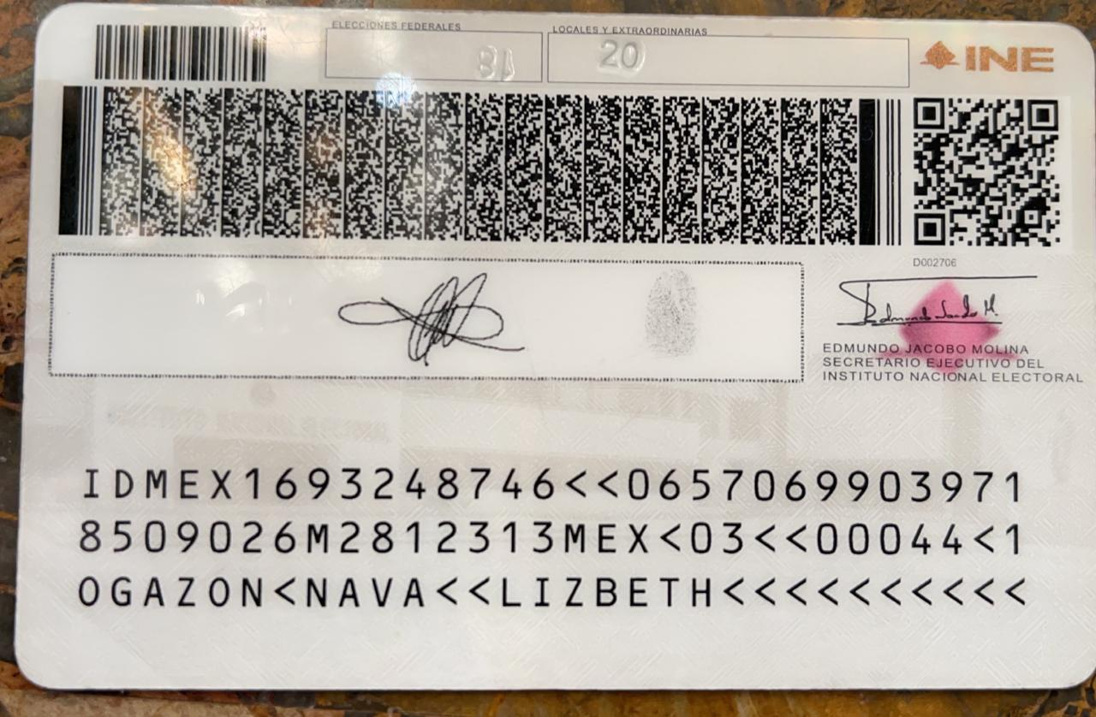

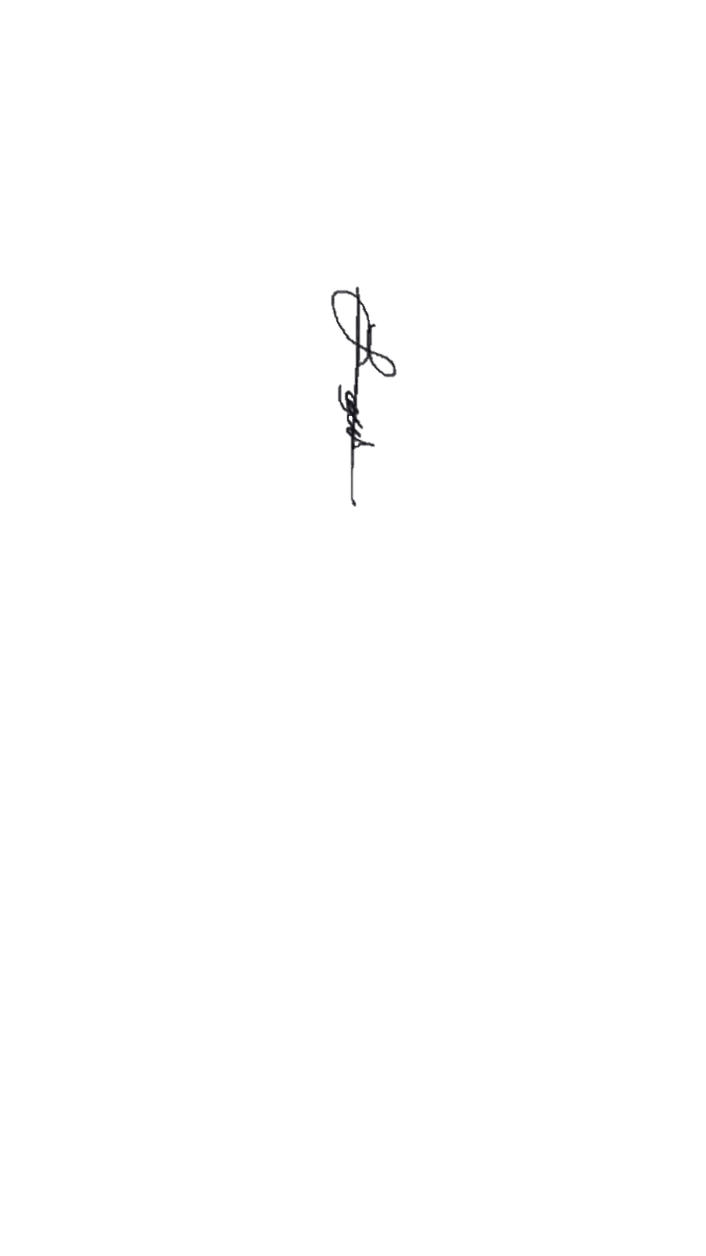**DIP. LIZBETH OGAZÓN NAVA**

**DIP. LAURA FRANCISCA AGUILAR TABARES**

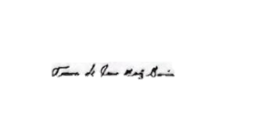

**Y, DIP. TERESA DE JESÚS MERAZ GARCÍA**

Esta hoja de firma corresponde a la iniciativa con proyecto de decreto por el que se reforman el inciso A) del artículo 3, y las fracciones X y XI del artículo 4, de la Ley para Combatir el Ruido en el Estado de Coahuila de Zaragoza, presentada por el Diputado Francisco Javier Cortez Gómez, del Grupo Parlamentario “Movimiento Regeneración Nacional” del partido Morena.